ҚАЗАҚСТАН РЕСПУБЛИКАСЫНЫҢ
БІЛІМ ЖӘНЕ ҒЫЛЫМ МИНИСТІРЛІГІ

«Ақмола обылысының білім беру басқармасы»ММ
«Есіл ауданының білім беру бөлімі»ММ
«Қаракөл орта мектебі»КММ
Бастауыш сынып мұғалімі
Айыпхан Меруерттің

ПОРТФОЛИОСЫ

1бөлім
Педагог туралы жалпы мәлімет

1.Аты, тегі, әкесінің аты: Айыпхан Меруерт
2.Туған жылы , айы-күні: 28 тамыз 1974жылы
3.Білімі: жоғары
4.Санаты: І
5.Диплом бойынша жалпы мамандығы:
Бастауыш оқытудың педагогикасы мен әдістемесі
6.Жұмыс орны: «Қаракөл орта мектебі» КММ
7.Қызметі: бастауыш сынып мұғалімі
8.Педагогикалық еңбек өтілі: 26 жыл

2.бөлім
Педагогтың профессионалдық жетістіктері
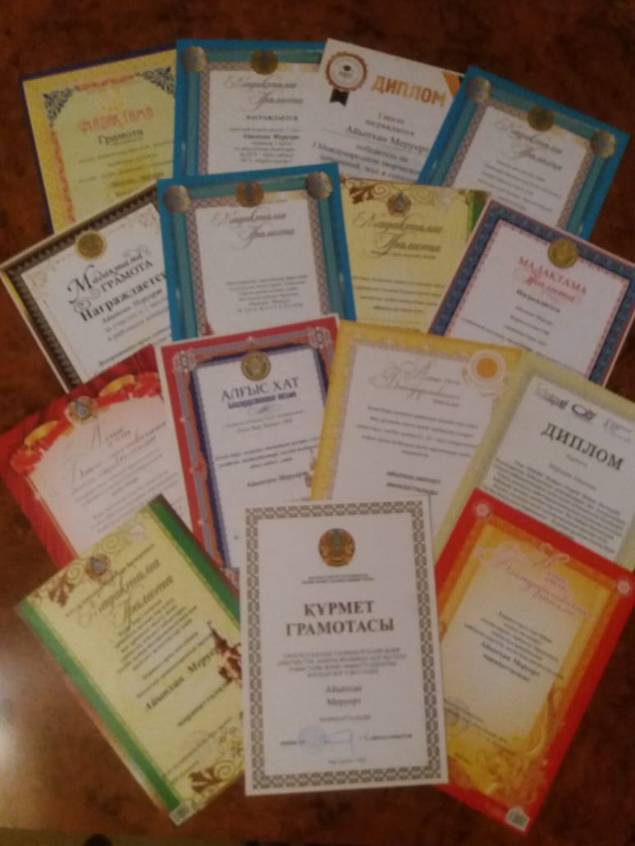

3.бөлім
Педагогтың тәжірибе жарияланымдары
П
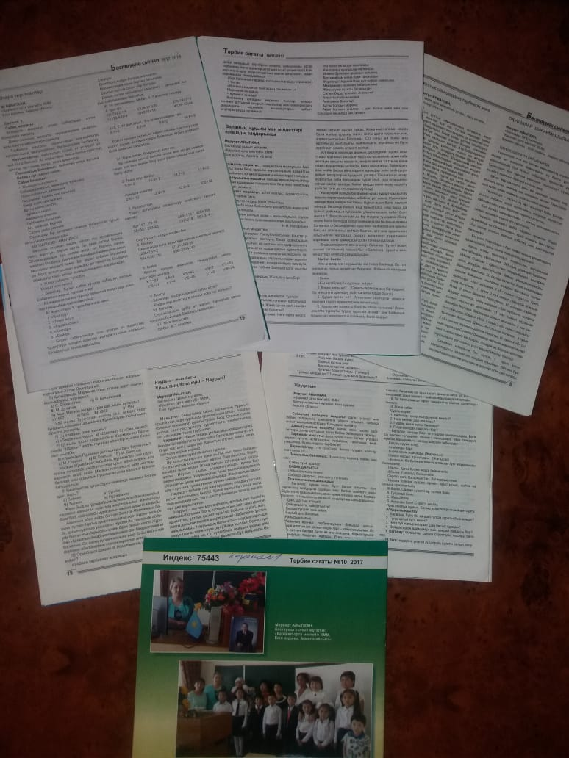

4.бөлім
Педагогтың авторлық әзірлемелері

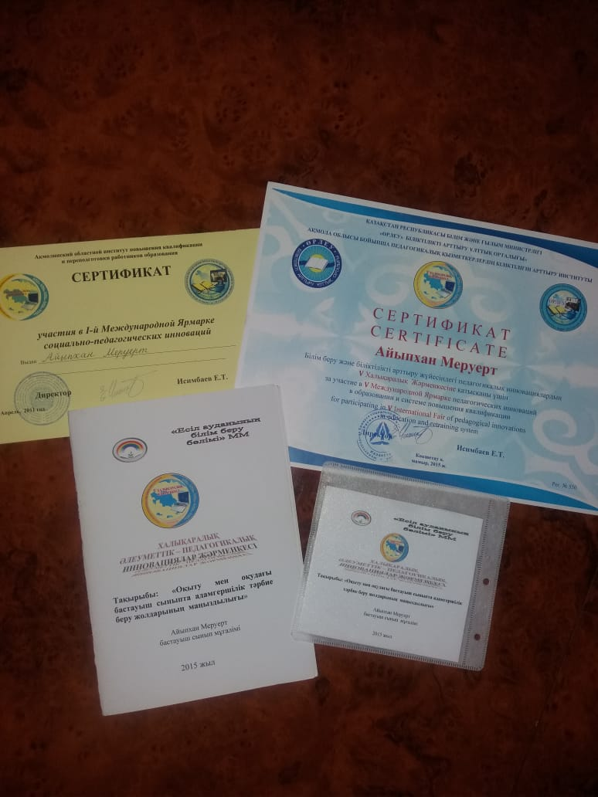

5.бөлім
Педагогтың кәсіби деңгейді арттыру курстарының сертификаттары

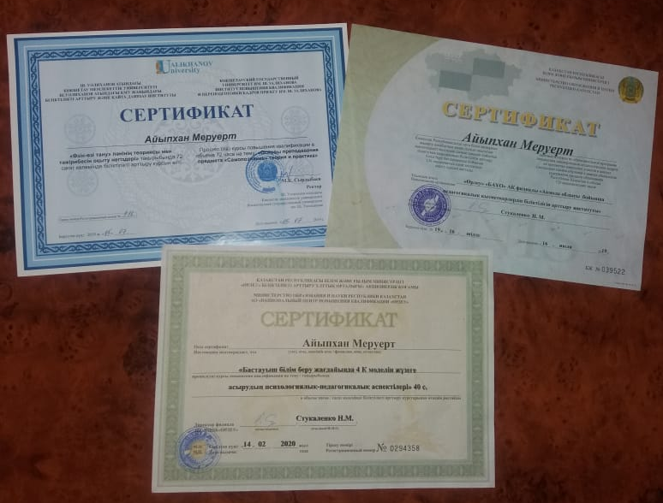

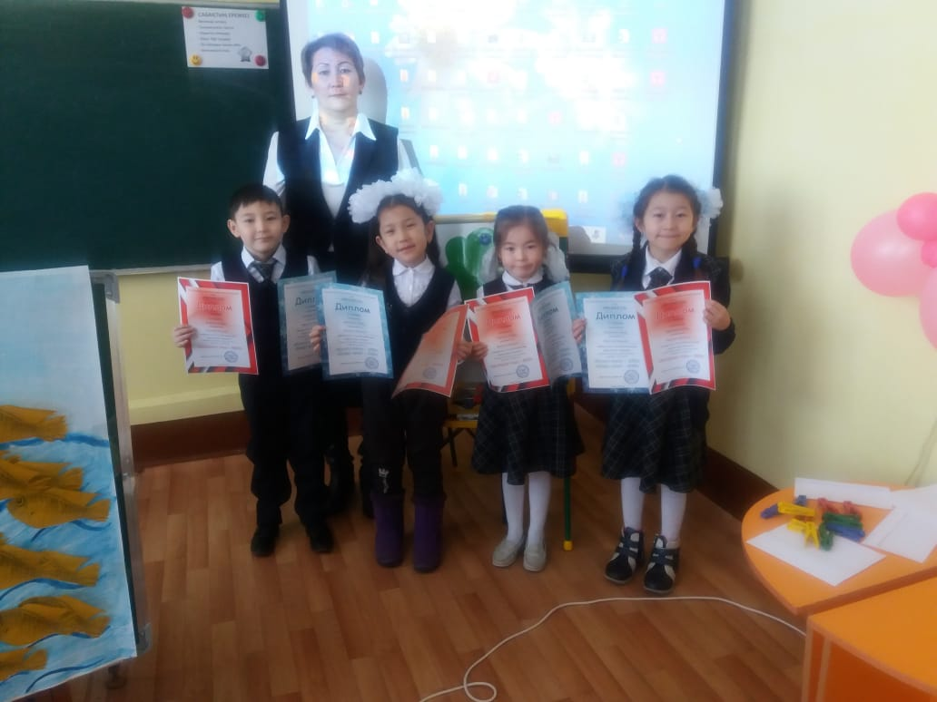

Шәкірттерімнің жетістіктері

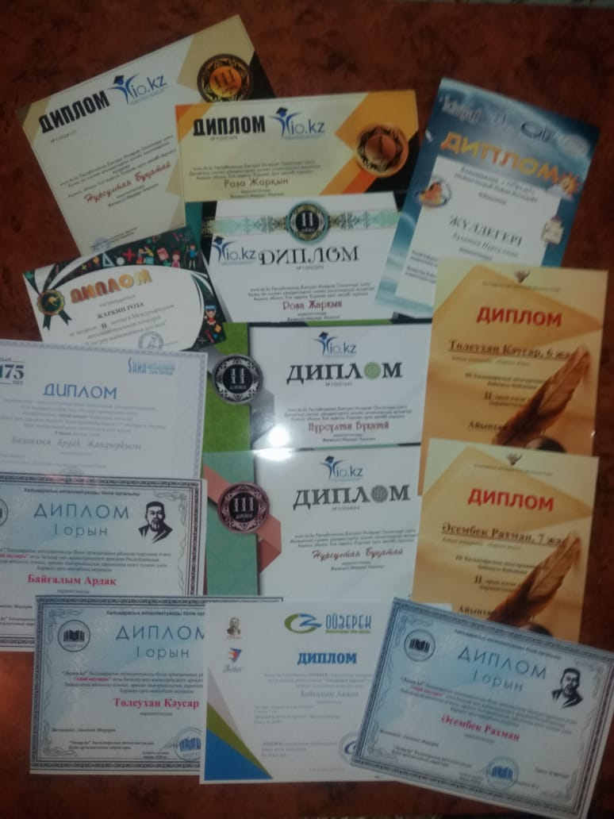

Мектеп өмірінен көріністер

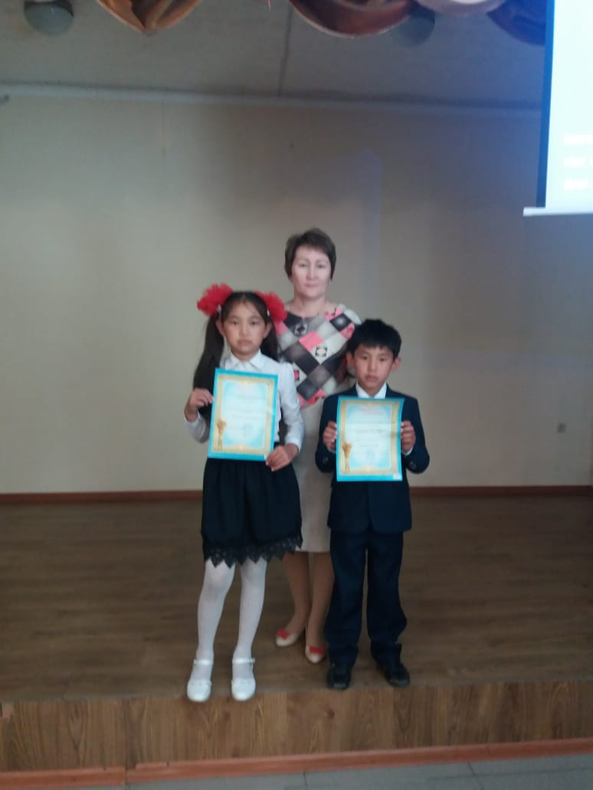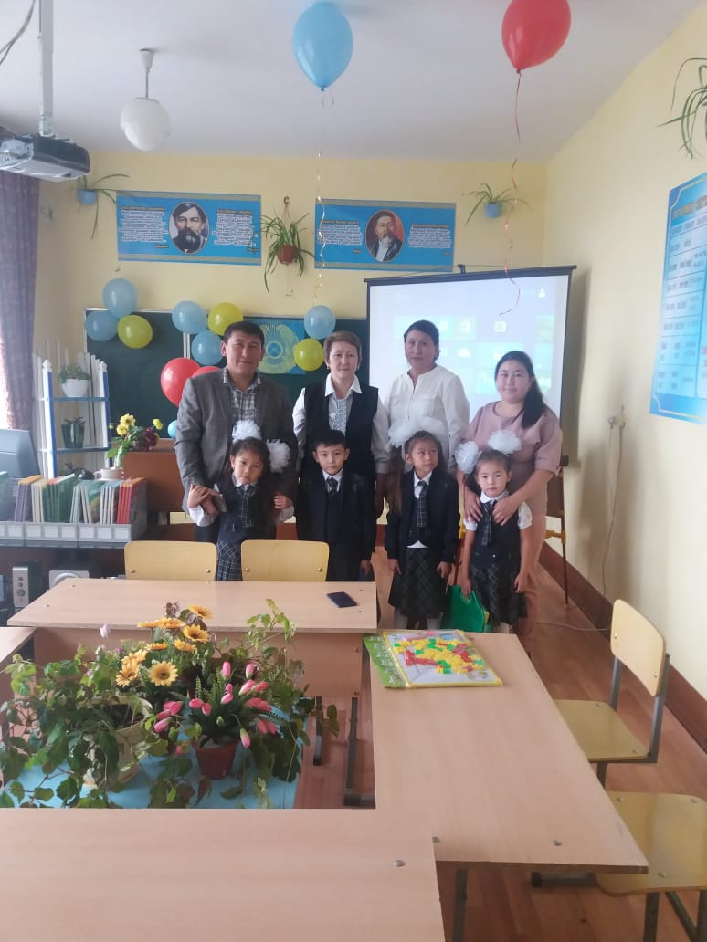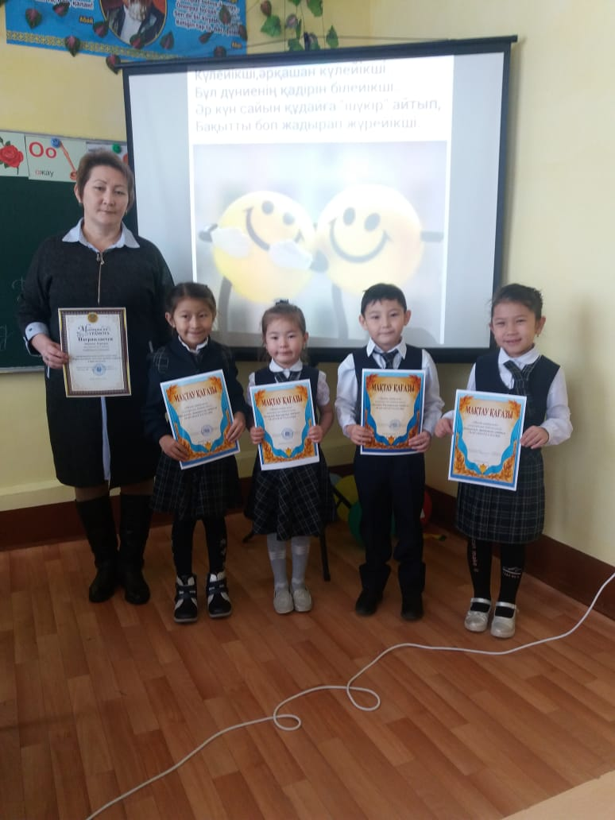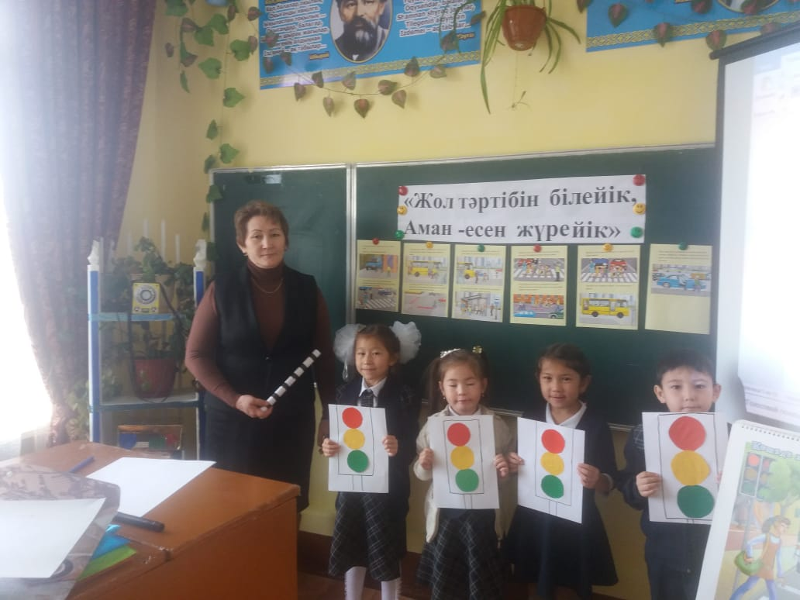

Ұстазы жақсының ұстамы жақсы

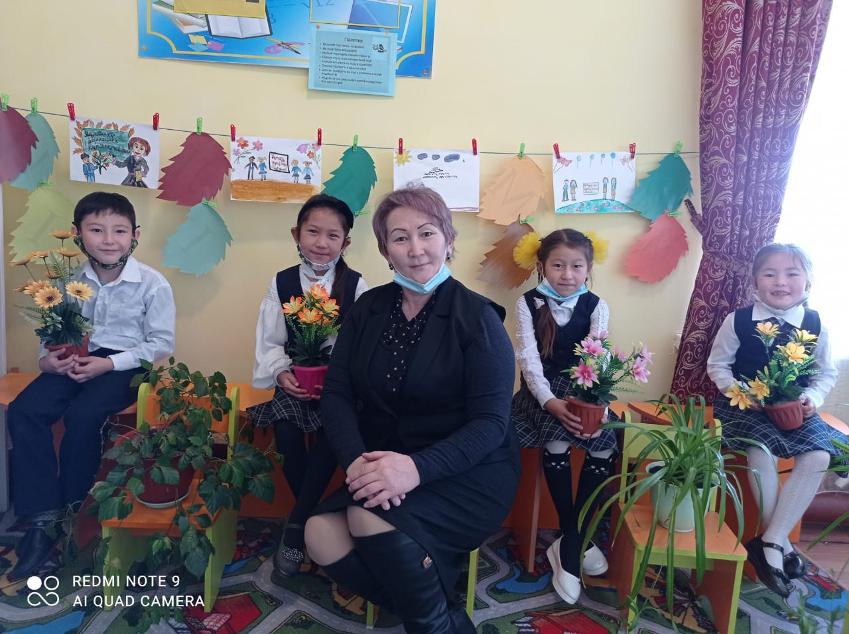

Назарларыңзға рахмет!!!

